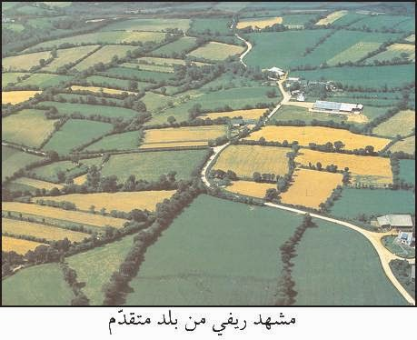 . مشهد ريفي من بلد متقدّم

1- أنواع المشهد الريفي:
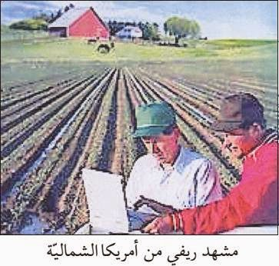يتواجد المشهد الريفي في الدول المتقدّمة على شاكلتين هما:
- مشهد مفتوح تكون فيه الأراضي غير محدودة.
- مشهد مسيّج حيث تكون قطع الأرض محدودة إمّا بسياج طبيعي كالأشجار والنباتات أو بسياج اصطناعي كالأسلاك الشّائكة والحجارة.
2 - عناصر المشهد الريفي بالبلدان المتقدّمة:
* المجال الزّراعيّ:
يتكوّن المجال الزّراعي بالبلدان المتقدّمة من:
أ- الحقول: تتركّز فيها خاصّة الزراعات البعليّة والسقويّة والبيوت المكيّفة وتتمثّل هذه الزّراعات في الحبوب كالقمح والشعير بالإضافة إلى زراعة الذرة والخضراوات.
ب- البساتين: والتي يتمّ فيها غراسة الأشجار المثمرة وأشجار الزيتون والكروم.
* التجهيزات:
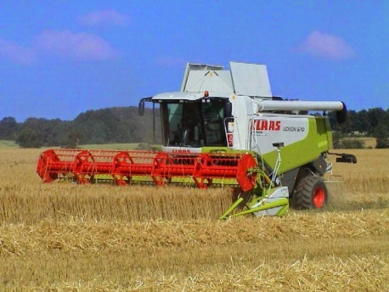
حصادة شاملة
إضافة إلى المجال الزّراعي يتكوّن المشهد الريفي من التجهيزات التي تعد من العوامل الأساسيّة للتطوّر الفلاحي وازدهاره وهنا يجب الإشارة إلى أنّ الدّول المتقدّمة تعتمد وسائل وتجهيزات متطوّرة جدّا كالآلات الفلاحيّة العصريّة والجرّارات والمحاريث ووسائل نقل سريعة وأعمدة التيّار الكهربائيّ وشبكة طرقات منظّمة وشاسعة والمؤسّسات التي تقدّم الخدمات للفلاحين.
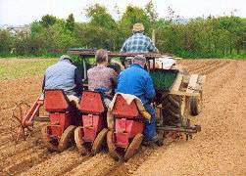
آلة لزراعة اشتال البصل

آلة لزراعة شتلات الطماطم وطاقتها 14000 شتلة بالساعة

* الخدمات:
تتوفّر في أرياف الدّول المتقدّمة عدّة خدمات تشجّع على العمل الفلاحي وتيسّر تطوّر هذا القطاع ومنها نذكر مصانع تحويل اللفت السكّري ووحدات البحث العلمي والتقدّم التقني.
* السكن:
تعتبر المساكن عنصرا من المشهد الريفي وهي غالبا ما تكون متفرّقة. وفي البلدان المتقدّمة يتكوّن السكن الريفي من الإسطبلات والمستودعات والورشات وأبراج مخازن الحبوب.
أمل بن جامع
الخامسة نخيل
مدرسة حي بوقطفة 2

